臺南市立東原國民中學110學年度第四次校務會議紀錄
一、【開會時間】：111年6月30日上午11:00
二、【開會地點】：本校圖書館
三、【主持人】：吳校長家增 【紀錄】：周宗儒
四、【參加人員】：如后附簽到簿
五、【業務報告】：
【校長室】
1.111學年度行政職務調整：
(1)教導主任：林子翔、總務主任：曾雅芬、輔導主任：詹雯靜
(2)教務組長：吳玟晏、學務組長：張藝飛
2.請老師多用鼓勵代替懲罰，讓學生體會關懷與感恩。
3.請指導學生合作學習，互相幫助團隊合作的夥伴關係。
4.各領域請多利用領域或社群時間實施課程評鑑，並留下紀錄。
5.加強防疫措施，注重身體健康。

【教務處】
- 不管是整學期的教學或者期末遠距教學，因為老師的付出，學生各方面表現都持續穩健的進步，感謝各位老師給予學生的教學。
- 7/21(四)舉辦數學好好玩營隊(鼓勵學生參加)。
- 7/6(三)下午16點前繳交第三次段考及學期總成績。
- 暑假輔導活動， 7/19(二)至8/19(五) (除第一周外，皆為一~五)。衝刺班延續一般班上課11:15至14:50。
- 7/19、8/29(一)整天，全校返校日暨備課日，7/19(二)下午研習時間為13：30-14：30，14：30-16：00自行備課，開學日為8/30(二)。
- 開學前會公布各科補考名單，請各領域討論命題教師及評量方式。
- 期初會有新學年度獎助學金的申請，請導師可以提早蒐集弱勢相關證明(例如:中低收入戶等) 。
- 依照本校Google雲端空間規定，調校員工空間將會縮減為10G，請調校同仁留意並進行資料妥善備份。
- 學期結束後將本學年Classroom進行封存或更新成下學期的版本
(標題)，封存請從Classroom首頁選擇課程後三點功能列中進行。也想請各位老師想一下下學期新生一樣先網管這邊開好共同班級嗎?(期初再進行討論)。

【學務處】
- 感謝各位老師這學期來對學務工作的幫助，讓這學期的學務工作順利進行。
- 暑假期間請導師仍協助關心學生假期生活，提醒學生注意事項。
- 7/19(二)、8/29(一)為返校日，相關時程安排如附件一，7/19請各班導師協助安排暑輔整潔工作，各班整潔區域將於7/8前發放給導師，七年級新生將由學務處暫先安排。
- 8/30(二)為開學日，相關時程安排如附件一。
- 7/19、20(二、三)兩天為七年級新生訓練，相關流程請參閱附件二。
- 110學年度第二學期交通導護工作因疫情關係，登記至5/20日為止。
- 暑假各注意事項及學生社團練習時間，記錄於暑假家長通知單中(附件三)，請老師參閱；也請導師協助向學生進行相關假期安全的宣導。
- 暑輔期間銷過方式為兩個半日合併一日計算，煩請導師提醒學生
利用時間進行銷過。

【總務處】
- 總務處該學期工程較多，造成噪音或不便，感謝各位同仁的協助。
- 健檢問卷調查表尚未填的同仁，請記得於7/31前上網填。
- 樂扶營養補助，有需要申請的學生，請導師協助盡速繳交，有相關疑問請洽雅芬。
- 住宿生輔導員群凱工作至6/30，8/1起由怡秀擔任，7月期間，住宿生由教練協助照顧。
- 太陽光電工程施工範圍調整(如附圖)：
(1)球場北側延伸，覆蓋單槓區。
(2)北側停車棚不施作。
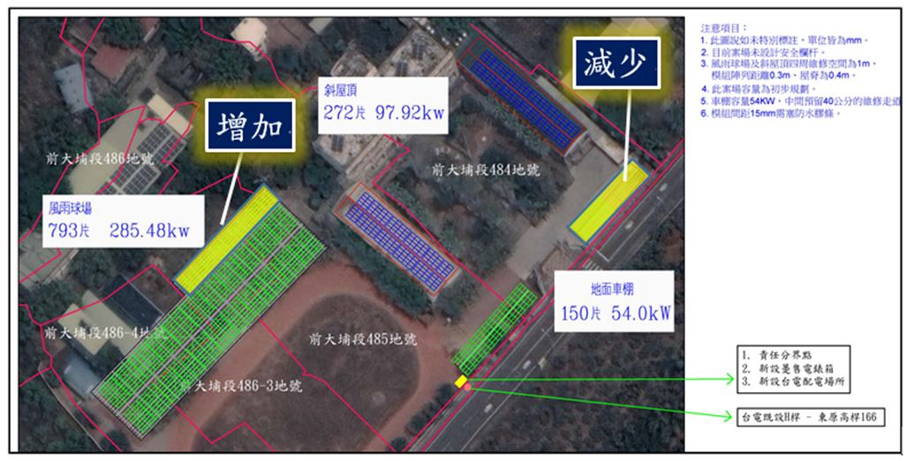

【輔導室】
- 感謝各位老師與各處室同仁本學年的用心與協助，輔導室業務相關事宜得以順利完成，請各位老師暑假持續關心孩子們，若有任何需要輔導室的地方，歡迎與我們聯繫。
- 麻煩各位導師於 7/15(五)前完成各班 A、B 表並交回輔導室，謝謝導師平日的辛勞。教育局來函重點摘錄如下：
- 學生輔導資料B卡由導師填寫每學期至少紀錄2筆輔導資料，
並於期末統一收回、盤點並檢核。
- 邇來發生有教師於填寫上開輔導資料僅多次重複同一內容、草
率紀錄甚或多年漏未填寫直至學生畢業方於同一年補登相關紀錄等廢弛職務之情事，依前開學輔法第18條規定，各校應落實輔導工作評鑑工作，有類此情事應落實考評規定，依高級中等以下教師成績考核辦法辦理。
- 學生輔導資料，學校得以書面或電子儲存媒體資料保存之，並
應自學生畢業或離校後保存十年。」(輔導室會統一保存大家的輔導資料)
- 適性安置榜單：三孝陳OO─台南高工建築科及三仁羅OO─白河商工綜職科。
- 技優甄審榜單：三孝郭OO、何OO─新營高中商業經營科。
- 實用技能班榜單：三孝吳OO─育德工家美髮技術科。
生命教育自殺傷防治課程要請各位老師登入愛課網研習(4小時)，請於7/25前完成後再麻煩回報，謝謝大家。

【會計室】無

【人事室】
- 學校公教人員具休假資格者，除應休畢10日外之休假，如確因機關公務需要未能休假者，得依規定核發未休假加班費最高不得超過13日。
- 暑假期間如有教職員工申請出國請依規定辦理，倘同仁因特殊原因有親赴旅遊警示第二級及第三級國家或地區(含轉機)之必要者，應函報教育局專案核定。
- 依據性騷擾防治法第8條規定，應定期舉辦或鼓勵所屬人員參與防治性騷擾之相關教育訓練，妥善利用各種集會或合理規劃相關訓練課程，加強員工有關性騷擾防治措施及申訴管道之宣導。落實性別平等教育法第15條規定並請加強職員工之宣導，為建構友善職場環境、提升性別平權觀念及防治性騷擾行為之發生，規劃辦理性別平等及性騷擾防治相關教育訓練。
- 配合寒暑假期間上班時間調整，另除排定輪值人員須依規定輪值
在校，其餘人員係得請事、病、補休、休假，非放假，如無請假亦依規定在校服務。

六、【提案討論】：
「提案一」本校體育班發展委員會組織要點修正案，提請討論。
(附件四)（學務處）。
「說明」本校因行政縮變，體育班發展委員會組織要點相關委員
需進行修正，故提出此案。
「決議」 照案通過。

「提案二」為辧理「教師成績考核會委員」及「教師評審委員會委
員」票選，預計於教育局票選系統進行線上無記名投票
(網址暫定(https://vote.tn.edu.tw/），票選期程111
學期開學後辦理)。
「決議」 照案通過。

「提案三」本校交通安全教育實施計畫修正案,提請討論。(附件
五)(學務處)。
「說明」本校因行政縮變,故本校111學年度交通安全教育實施
計畫相關委員需進行修正,故提出此案。
「決議」照案通過。

「提案四」學期中、寒暑假、在家辦公上班時間討論。
「說明」原定上下班時間，並無因應防疫期間在家辦公人員上下
班時間規定，是否需要增列請討論。
「決議」學期中及寒暑假之在家辦公上班時間，比照實體上班
時間規範管理。

七、【臨時動議】：無

八、【散會】：當日上午11時40分

